Изучение математики играет системообразующую роль в образовании, развивая познавательные способности человека, в том числе к логическому мышлению, влияя на преподавание других дисциплин. Качественное математическое образование необходимо каждому для его успешной жизни в современном обществе [1]. Современные условия требуют существенного изменения в методике и средствах, используемых при проведении уроков математики. В частности, со всей очевидностью сложилась объективная ситуация проведения уроков математики с опорой на специальное программное обеспечение.

Необходимость использования программного обеспечения на уроках математики обусловлена следующим:

наметилась негативная тенденция в ухудшении уровня математических знаний выпускниками общеобразовательных учреждений;

изменилась образовательная среда – широкое внедрение компьютеров в образовательный процесс определило необходимость построения информационной образовательной среды [2];

безусловное выполнение требований нормативных документов: ФГОС [2]; Профессионального стандарта педагога [3]; Концепции математического образования [1].

Федеральный государственный образовательный стандарт основного общего образования предъявляет к предметным результатам изучения предметной области «Математика и информатика» новые требования, связанные с овладением приемами использования компьютерных программ для поиска и иллюстрации решения уравнений и неравенств, их систем; овладение символьным языком алгебры, приёмами выполнения тождественных преобразований выражений, решения уравнений, систем уравнений, неравенств и систем неравенств; умения моделировать реальные ситуации на языке алгебры, исследовать построенные модели с использованием аппарата алгебры; развитие умения использовать функционально-графические представления для решения различных математических задач; развитие пространственных представлений, изобразительных умений, навыков геометрических построений; формирование систематических знаний о плоских фигурах и их свойствах, представлений о простейших пространственных телах; развитие умений моделирования реальных ситуаций на языке геометрии, исследования построенной модели с использованием геометрических понятий и теорем, аппарата алгебры, решения геометрических и практических  задач [2].

Профессиональный стандарт педагога [3] определяет трудовые действия и необходимые умения учителя математики:

1. Формировать материальную и информационную образовательную среду, содействующую развитию математических способностей каждого учащегося и реализующую принципы современной педагогики.
2. Формировать у обучающихся умения применять средства информационно-коммуникационных технологий в решении задач там, где это эффективно.
3. Совместно с обучающимися создавать и использовать наглядные представления математических объектов и процессов, рисуя наброски от руки на бумаге и классной доске, с помощью компьютерных инструментов на экране, строя объемные модели вручную и на компьютере (с помощью 3D-принтера).
4. Владеть основными математическими компьютерными инструментами: визуализации данных, зависимостей, отношений, процессов, геометрических объектов; вычислений – численных и символьных; обработки данных (статистики).

Одним из эффективных приёмов поиска решения уравнений, неравенств и их систем является приём геометрических интерпретаций. Однако в практике обучения алгебре и началам математического анализа он имеет ограниченное применение, связанное с большими затратами учебного времени и технической сложностью построения геометрических интерпретаций алгебраических объектов.

Программы динамической математики позволяют с минимальными усилиями создавать высококачественные графики функций и чертежи, добиваться требуемого расположения их элементов. Но еще более ценно то, что, глядя на изменяющийся график или чертеж, можно выделить те его свойства, которые сохраняются при вариации, то есть следствия условий, накладываемых на рассматриваемую фигуру, — например, легко увидеть, что какие-то прямые всегда параллельны или какие-то отрезки равны. Благодаря этому модель становится и инструментом для математических открытий, и замечательным педагогическим средством. Смоделировав подобный эксперимент заранее, учитель может подвести учеников к самостоятельному осознанию той или иной идеи. Да и сам процесс построения гораздо более поучителен в его компьютерном варианте, поскольку требует от ученика полного понимания алгоритма построения и точности его исполнения.

Все эти новые требования и условия ставят задачу оценки образовательных возможностей существующих программных продуктов образовательного назначения, выбора конкретного рационального варианта программного обеспечения для уроков математики, определения его места в системе средств учебной математической деятельности, а также приёмов его использования в содержании обучения алгебре, геометрии и началам математического анализа.

Для объективного выбора рационального варианта программного обеспечения целесообразно вначале определить критерии выбора программного обеспечения для уроков математики. Методистами лабораторий ИОТ и ТСО КМКВК был определен следующий набор критериев:

минимизация стоимости программного обеспечения (в идеале – бесплатно);

простота в установке на компьютеры (или другие устройства – планшеты, смартфоны);

доступность в освоении и использовании для учителей и учеников;

интерфейс программы должен быть на русском языке;

кроссплатформенность (программа должна работать в разных операционных системах);

интерактивность (легкое изменение графиков функций и геометрических фигур);

достаточная функциональность (может использоваться на уроках алгебры и геометрии с 1 по 11 класс, допускать возможность использования двух- и трехмерных объектов);

возможность широкого обмена полученными ЭОР.

Были проанализированы наиболее часто используемые программы динамической математики (Таблица 1). Решение многих из названных задач представляется возможным и целесообразным при использовании интерактивной геометрической среды GeoGebra [4].

GeoGebra является динамическим программным обеспечением математики, которое соединяет геометрию, алгебру и математический анализ. С одной стороны, GeoGebra это интерактивная система геометрии. С ее помощью можно сделать конструкции точек, векторов, отрезков, прямых, многоугольников, трехмерных объектов и их сечений, а также функции и их динамические изменения. С другой стороны, уравнения и координаты точек могут быть введены непосредственно в строке ввода. Таким образом, программа GeoGebra позволяет работать с различными функциями, векторами и точками, геометрическими построениями и фигурами, находить производные и интегралы от функций и использовать такие команды и функции, как **Корень,** **Экстремум**, **Синус** или **Косинус, Производная, Интеграл, Функция** и многие другие.

Таблица 1. Сравнение программ динамической математики

|  |  |  |  |  |
| --- | --- | --- | --- | --- |
| **Наименование ПО** | **Тип ПО /стоимость** | **Кроссплатформенность** | **Простота и доступность** | **Наличие 3D** |
| Живая математика | Коммерч. /5050 руб. | Да (Win&MacOS) | нет | да |
| АвтоГраф [3.3.](http://www.int-edu.ru/content/avtograf-33-virtualnyy-konstruktor-po-osnovnym-razdelam-matematiki) Виртуальный конструктор | Коммерч. /3600 руб | Да (Win&MacOS) | да | да |
| Математический конструктор 3.0 | Бесплатно | нет | да | нет |
| Математический конструктор 6.0 | Коммерч. /980 руб. | нет | да | нет |
| Функции и графики | Бесплатно | нет | да | нет |
| GeoGebra | СПО | Да  (Win&MacOS &Linux) | да | да |

К несомненным достоинствам программы следует отнести, то, что она отвечает практически всем сформулированным критериям:

1. GeoGebra относится к категории свободного программного обеспечения, т.е. с точки зрения пользователя является бесплатной, может тиражироваться в необходимом количестве и использоваться как в образовательном учреждении, так и дома.
2. Является кроссплатформенной – может использоваться в различных операционных системах (Windows, MacOS, Linux).
3. Интерфейс программы реализован более чем на 40 языках, в том числе и на русском языке.
4. Проект «живой» - на сайте систематически появляются обновленные версии программы, расширяется ее функциональность, сферы использования, появляются новые приложения. Одним из наиболее интересных и перспективных представляется **GeoGebra Exam App**, с помощью которого удобно проводить контроль знаний учащихся.

Получить дистрибутив программы можно на официальном сайте **http://www.geogebra.org.** При этом можно скачать как установочный дистрибутив, так и портативную версию – ее достаточно распаковать и она готова к работе! Портативная версия может размещаться на флеш-накопителе без привязки к конкретному компьютеру. Однако не рекомендуется использовать непосредственно флеш-накопитель для работы с программой (по параметрам оперативности и надежности), а целесообразно скопировать папку с программой на жесткий диск компьютера.

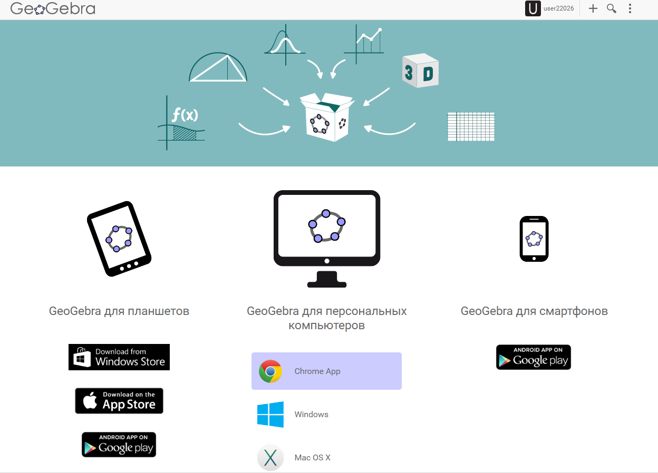

Рисунок 1. Страница загрузки программы GeoGebra

За последние 2-3 года программа получила признание и достаточно широкое распространение не только за рубежом, но и в образовательных учреждениях РФ.

**Пользовательский интерфейс программы**

После запуска программы появится следующее окно (Рис.2):

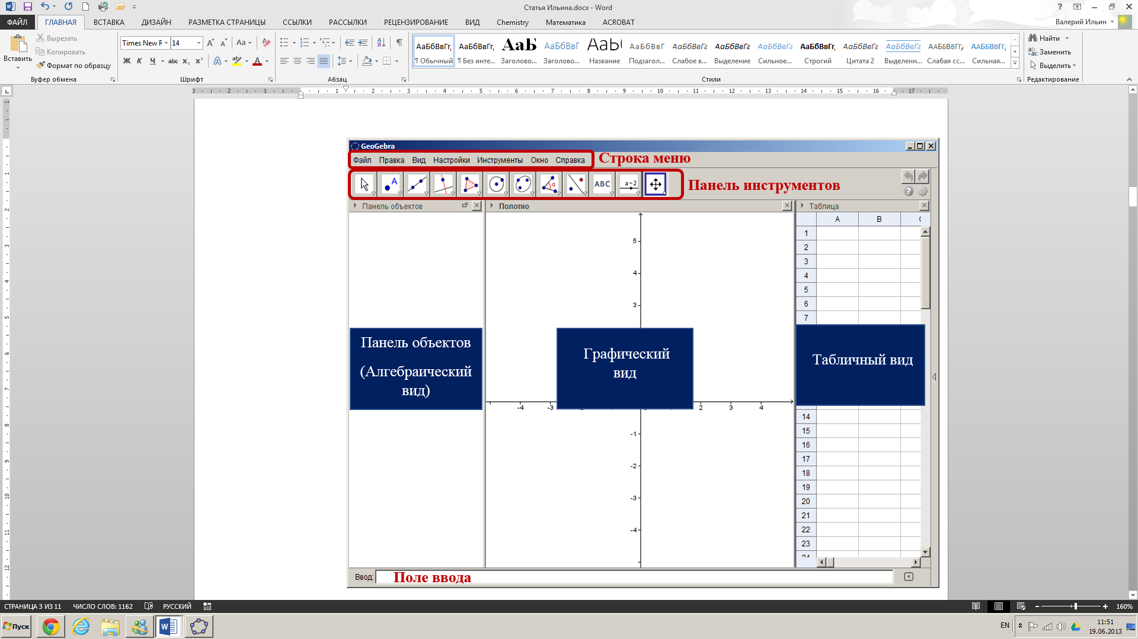

Рисунок 2. Элементы пользовательского интерфейса

Для выбора конкретного инструмента надо навести указатель мыши на треугльник в правом нижнем углу элемента **Панели инструментов**, (треугольник при этом «покраснеет» - Рис.3) и щелкнуть левой клавишей мыши. Развернется ниспадающее меню в котором надо щелкнуть по нужному инструменту.

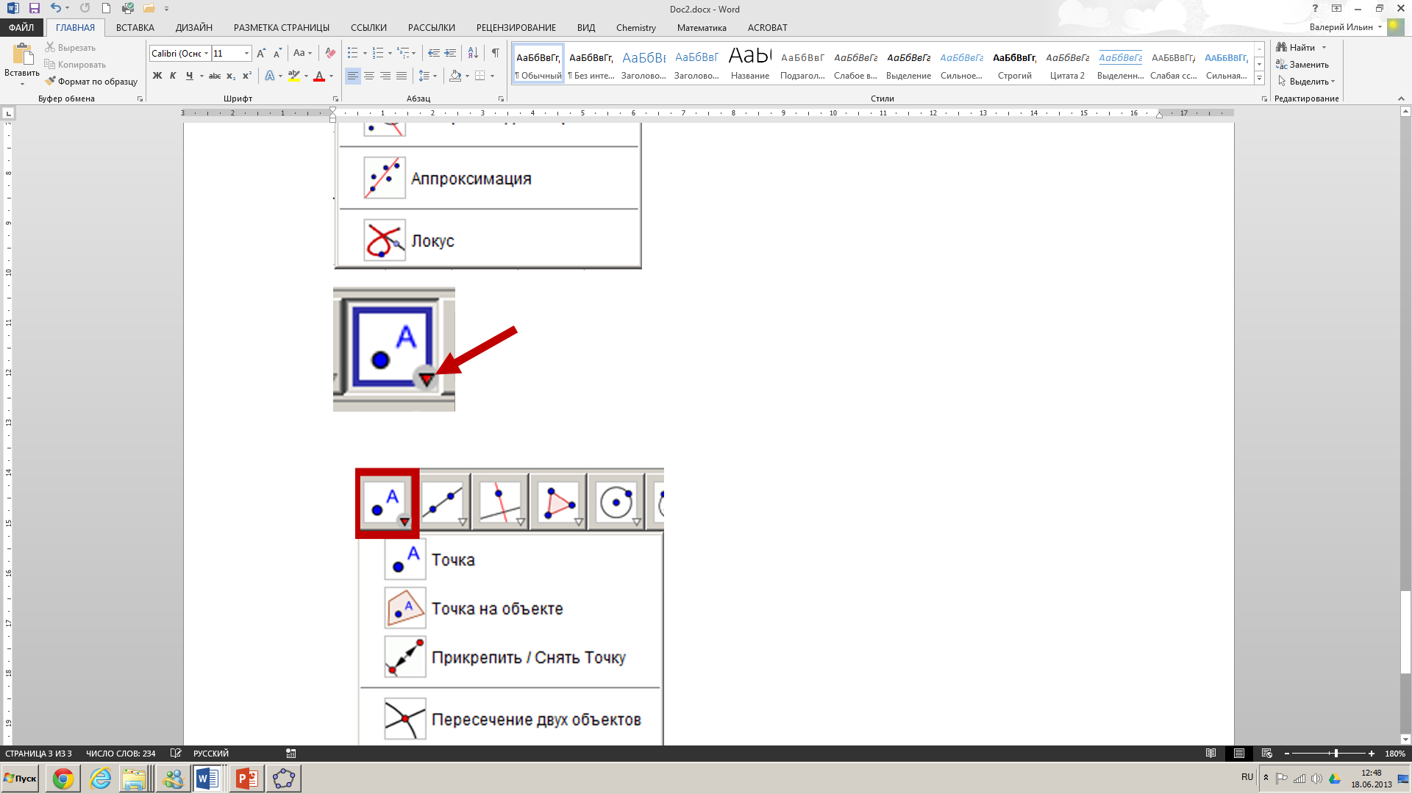

Рисунок 3. Выделенный элемент Панели инструментов

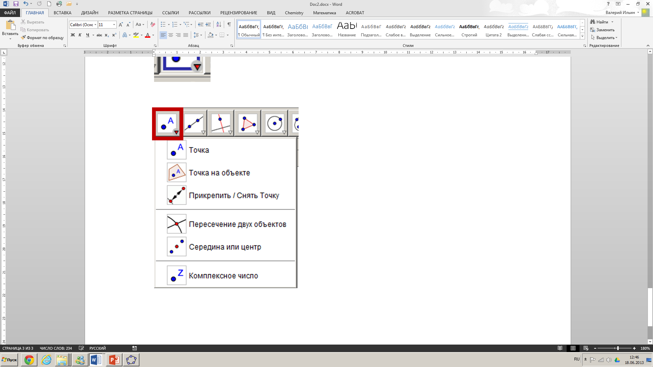

Рисунок 4. Пример развернутого ниспадающего меню

Рассмотрим использование программы GeoGebra на примере построения и исследования квадратичной функции – параболы. Сначала нарисуем график функции **y = x2**, а затем график функции **y=ax2 +bx +c.** Исследуем поведение функции при изменении значений коэффициентов **a, b** и **c**.

Открываем программу GeoGebra выбираем режим **Графический калькулятор** (в последних версиях - Graphing Calculator).

В строке **Ввод** набираем **x^2** инажимаем клавишу **Ввод** на клавиатуре.График функции y=x2 построен!

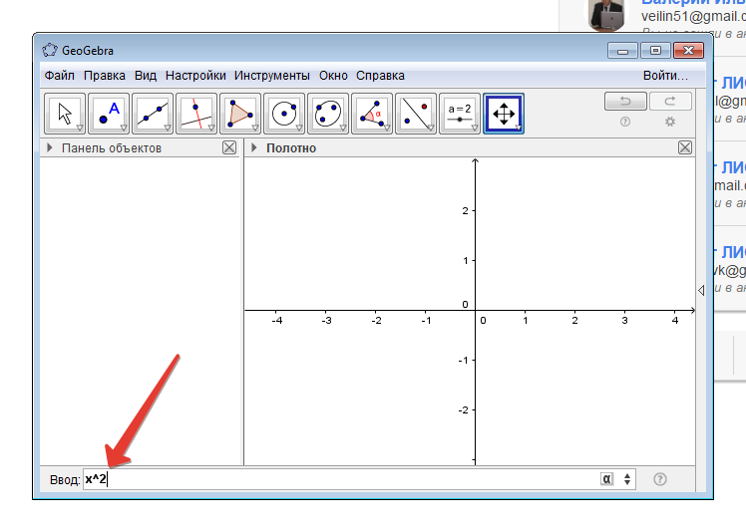

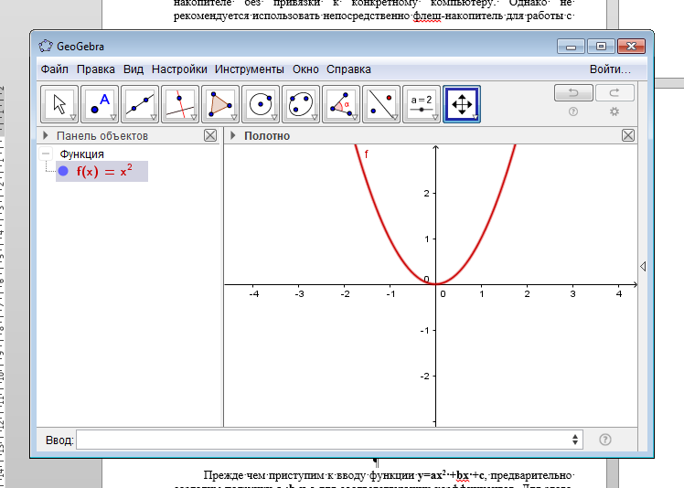

Рисунок 5. Построение графика параболы ***y=x2***

На полотне отображается график параболы, а в окне **Панель объектов** появилась функция ***f(x) = x2***.

Достаточно легко можно построить и более сложный график параболы вида

***y = ax2 + bx +c***

Для этого в поле ввода введем следующее выражение

**ax^2+bx+c**

и нажмем клавишу Ввод (Enter). Появится окно **Создать ползунки.**

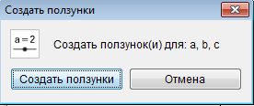

Рисунок 6. Диалоговое окно **Создать ползунки**

В появившемся окне щелкнем кнопку **Создать ползунки.** График и ползунки для изменения значения коэффициентов **a**, **b** и **c** построены!

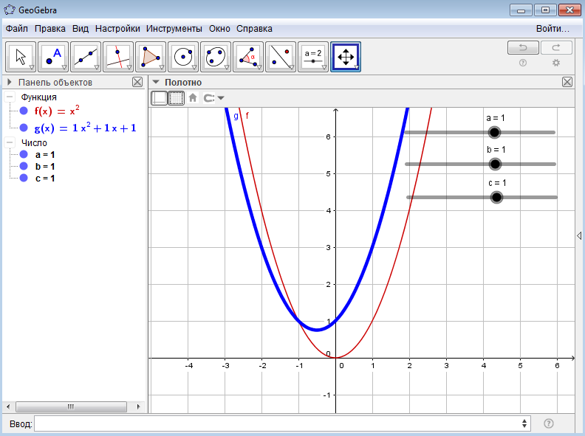

Рисунок 7. Динамический график параболы ***y = ax2 + bx +c***

Изменяя значения ползунков **a**, **b** и **c** наглядно можно проследить изменение поведения графика параболы. Чтобы представить график исследуемой функции более выразительно удобно изменить цвет и толщину линии графика. Для этого следует изменить свойства функции ***g(x).*** Это удобно сделать в окне **Панель объектов**. Щелкнем правой кнопкой мыши по функции ***g(x)*** для вызова контекстного меню.

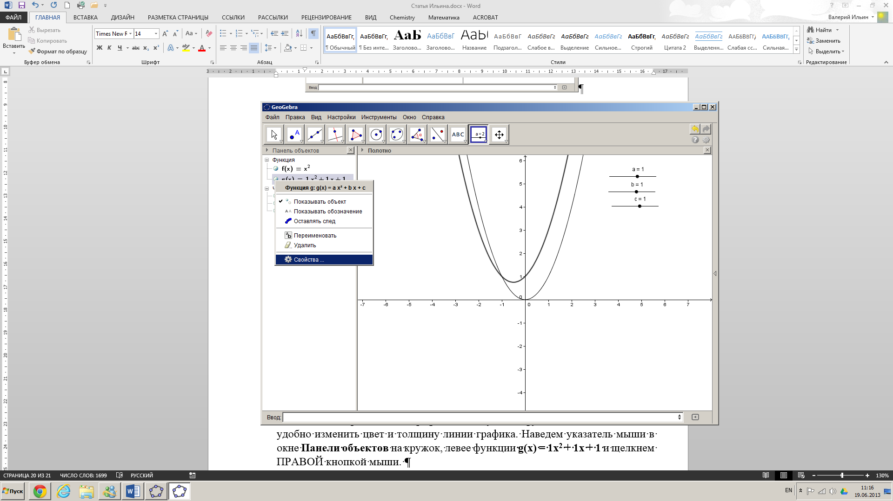

В появившемся меню выберем команду **Свойства…** На вкладке **Цвет** выберем желаемый цвет графика.

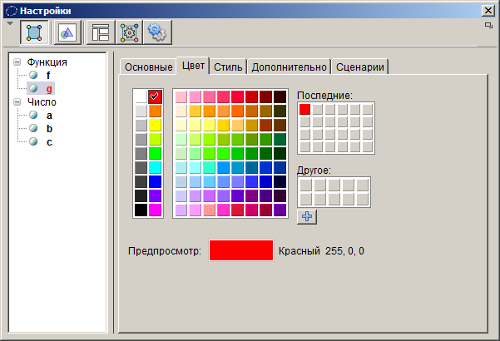

Рисунок 8. Настройка цвета графика

На вкладке **Стиль** выберем желаемый вид линии и ее толщину.

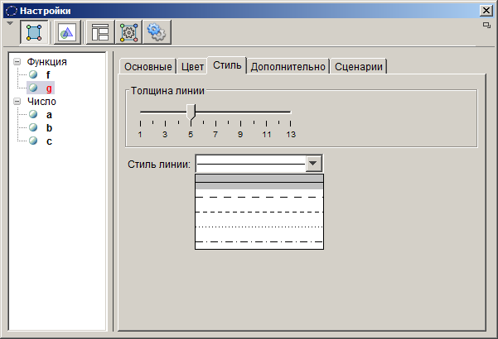

Рисунок 9. Настройка толщины линии графика

Следует отметить, что программа GeoGebra органически сочетается с интерактивной доской и существенно расширяет диапазон ее применения.

Рамки статьи не позволяют рассмотреть подробно возможности программы при различных геометрических построениях, решении уравнений и неравенств, иллюстрации различных физических опытов и явлений. На сайтах [4,5] можно узнать о программе значительно больше. Скачать готовые материалы, как для примера, так и для использования на уроках можно на странице **Материалы** официального сайта.

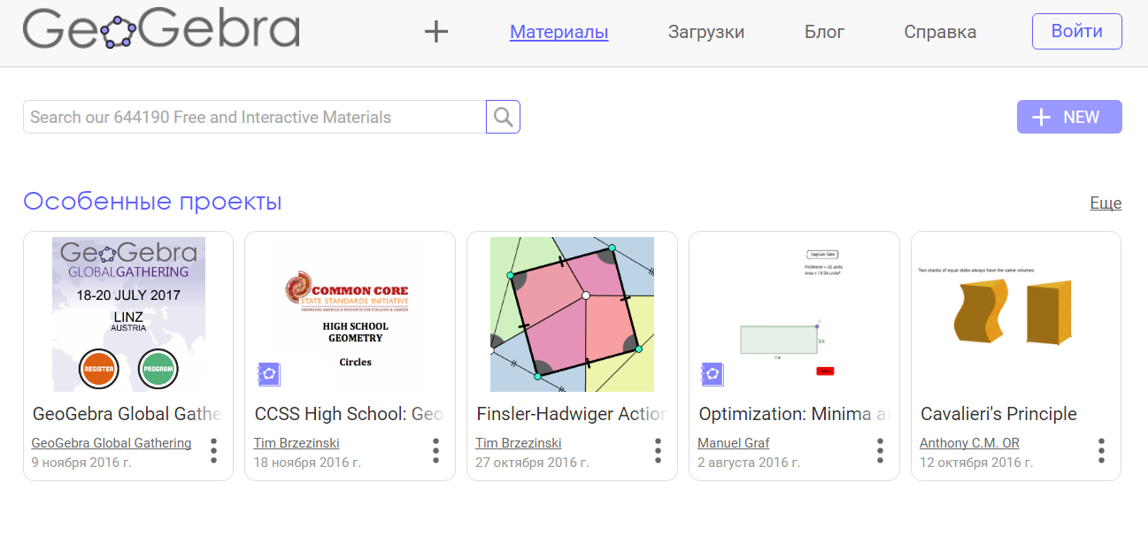

Рисунок 15. Страница **Материалы са**

Попробуйте, поработайте с программой GeoGebra, обретите в ее лице надежного помощника и удивитесь, почему раньше не использовали ее при проведении занятий.

**Список использованных источников**

1. Концепция развития математического образования в Российской Федерации [Электронный ресурс] – Режим доступа: <https://rg.ru/2013/12/27/matematika-site-dok.html> (дата обращения: 25.11.16).
2. Приказ Минобрнауки России от 17 декабря 2010 года № 1897 «Об утверждении и введении в действие федерального государственного образовательного стандарта основного общего образования» [Электронный ресурс] – Режим доступа: <http://минобрнауки.рф/документы/543> (дата обращения: 25.11.16).
3. Приказ Министерства труда и социальной защиты Российской Федерации от 18 октября 2013 г. N 544н г. Москва «Об утверждении профессионального стандарта «Педагог (педагогическая деятельность в сфере дошкольного, начального общего, основного общего, среднего общего образования) (воспитатель, учитель)» [Электронный ресурс] – Режим доступа: <https://rg.ru/2013/12/18/pedagog-dok.html> (дата обращения: 25.11.16).
4. Официальный сайт программы GeoGebra [Электронный ресурс] – Режим доступа: <http://www.geogebra.org>**.** (дата обращения: 22.11.16).
5. Сайт лаборатории инновационных образовательных технологий КМКК. [Электронный ресурс] – Режим доступа: <http://kmkkliot.blogspot.ru/> (дата обращения: 20.11.16).